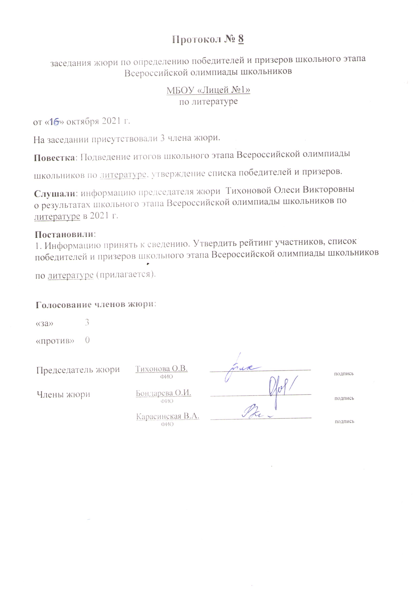
Приложение к протоколу № 8 заседания жюри от 13 октября 2020 года.

МБОУ «Лицей №1»
Список участников школьного этапа всероссийской олимпиады школьников в 2021 году по литературе
(предмет)

№  п./п. | Фамилия | Имя | Отчество | Класс | Баллы по заданиям | Результат (баллы) | Статус | Примечание
1 | 2 | 3 | 4 | 5 | 6 | 7 | 8 | 9
1 | Шестакова | Дарья | Ивановна | 5 | 8,4,2, 4,15 | 33
2 | Егоров | Александр | Павлович | 6 | 5,8,5,10,5,15,7 | 55
3 | Кежерадзе | Арина | Андреевна | 6 | 5,8,5,6,5,9,28 | 66 | призер
4 | Науменок | Мирослава | Артемовна | 6 | 5,2,0,10,5,9,8 | 39
5 | Афонин | Кирилл | Алексеевич | 6 | 5,4,5,10,5,6,9 | 44
6 | Иванова | Лина | Игоревна | 6 | 5,4,5,4,5,3,10 | 36
7 | Жарина | Аурика | Дмитриевна | 6 | 5,4,5,10,5,12,10 | 51
8 | Копейкин | Алексей | Владимирович | 6 | 5,4,0,10,5,3,0 | 27
9 | Воробьева | Полина | Станиславовна | 6 | 5,4,5,10,5,0,0 | 29
10 | Вологдина | Валерия | Игоревна | 6 | 5,8,5,10,0,27,15 | 70 | победитель
11 | Липатова | Надежда | Павловна | 6 | 5,8,5,10,5,21,10 | 64 | призер
12 | Некрасова | Дарья | Ивановна | 6 | 5,4,5,10,5,24,0 | 53
13 | Куликов | Александр | Алексеевич | 6 | 5,0,5,6,5,21,0 | 42
14 | Ещенко | Полина | Сергеевна | 6 | 5,8,5,10,5,27,6 | 66 | призер
15 | Добрынин | Дмитрий | Егорович | 7 | 0,0,6,4,5,10,6,2 | 33
16 | Милославова | Милена | Сергеевна | 7 | 5,0,6,10,5,16,4,10 | 56
17 | Катарина | Анастасия | Анатольевна | 9 | 14,14,20,6,20 | 74 | победитель
18 | Троянова | Александра | Игоревна | 9 | 14,6,6,14,6,14 | 60 | призер

